2016同济大学数学建模竞赛论文

—C题：布袋除尘系统运行稳定性分析

布袋除尘系统运行稳定性分析

摘要

随着布袋式除尘器在垃圾焚烧发电厂等发电厂的普及，提高布袋除尘系统工作的稳定性具有越来越重要的意义。本文从布袋除尘系统运行稳定性分析着手，首先分析了影响布袋除尘系统稳定性的因素，并从这些因素中总结了提高工作稳定性的方法。

在建立数学模型上，为了进一步分析除尘器内部流场对稳定工作的影响，我们利用三维建模软件建立起除尘器的三维模型，并利用FLUENT软件模拟在除尘工作下内部流场的分布情况。在建模的过程中，我们依次完成了滤袋的编号，三维模型在Gambit软件中网格的划分以及边界条件参数的计算与输入，最终在FLUENT工作环境下得到了内部速度场，压力场等的分布，并进行了综合分析。通过分析除尘器内部流场分布来分析各因素对工作稳定性的影响，找到了滤袋破损的原因在于流场分布不均，总结出使流场分布均匀这一提高除尘器稳定性的方法。而对于除尘器结构上的缺点，我们也提出了改进的方案，建议增加导流板来均匀气流。随后，我们分别分析在除尘器稳定工作与不稳定工作的状态下，除尘器的烟尘排放总量，对比得到了工作稳定性对排放的影响。

基于本文构建的模型，针对问题一，在给定单位面积排放总量限额情况下，研究布袋式除尘器稳定性对于实际除尘效率的影响，运用统计学知识推导出除尘系统故障运行时的排放量，模拟实际焚烧情况得出环境允许上限。结合理论分析与模拟结果给出环境保护综合监测建议方案。

针对问题二，本文在假定条件下，以本文设计的模型为基础，运用统计学知识分析计算除尘系统烟气排放量，进一步分析出假定模型的效率。将新型工艺的除尘系统视作理想化模型，用分析出的除尘器效率与题中所给的新型工艺进行对比，得到解答。

最后，对所建立的模型给出了一些评价，并指出了改进的方法。

关键字：袋式除尘器 工作稳定性 FLUENT流场分析 排放量

1. 问题重述

1.1引言

今天，以焚烧方法处理生活垃圾已是我国社会维持可持续发展的必由之路。然而，在垃圾焚烧厂的实际使用当中，依然存在着国标控制排放量与民众环保诉求之间的落差，仍存在着排放达标但依然扰民的现象。而阻碍国标进一步提升的主要问题还是现行垃圾焚烧除尘工艺存在缺乏持续稳定性等重大缺陷。总之，现行垃圾焚烧除尘工艺不能持续稳定运行的缺陷，是致使社会公众对垃圾焚烧产生危害疑虑的主要原因。因此，量化分析布袋除尘器运行稳定性问题，不仅能深入揭示现行垃圾焚烧烟气处理技术缺陷以期促进除尘技术进步，同时也能对优化焚烧工况控制及运行维护规程有所帮助。

1.2问题的提出

本文提供了某垃圾焚烧发电厂布袋式烟气处理系统的部分实际运行数据，并通过分析数据得出一个结论：影响袋式烟气处理系统的运行稳定性的决定性因素是布袋除尘工艺环节。首先，本文向我们提出了要求：综合研究现行垃圾焚烧发电厂袋式除尘系统影响烟尘排放量的各项因素，构建数学模型分析袋式除尘系统运行稳定性问题，并分析其运行稳定性对周边环境烟尘排放总量的影响。并要求我们基于我们所构建的数学模型回答下述问题：

（1）如果给定焚烧厂周边范围单位面积排放总量限额（地区总量/地区面积），在考虑除尘系统稳定性因素的前提下，试分析讨论焚烧厂扩建规模的环境允许上限是多少？并基于你的分析结果，向政府提出环境保护综合监测建议方案。

（2）如果采用一种能够完全稳定运行、且除尘效果超过布袋除尘工艺的新型超净除尘替代工艺，你的除尘模型稳定性能提升多少？

二、问题分析

2.1 袋式除尘器工作原理简介

袋式除尘器主要由袋室，滤袋，框架，清灰装置等部分组成。袋式除尘器除尘过程主要由滤袋完成。过滤机理取决于滤料和粉尘层多种过滤效率。

2.1.1 扩散效应

含尘气体通过滤料的过程分为两个步骤，其一，是纤维层对尘粒的捕集；二是粉尘层对尘粒的收集。小直径的粒子在气体中做着不规则的运动，在运动中，尘粒被纤维层阻留，这种现象称为扩散效应。因扩散而被捕集的效率可用半经验公式表示：

（1）

前一项表示扩散效果，后一项表示阻留效果。Re=,Pe==r/,带入上式得

+ （2）

*r——系数；K——玻尔兹曼常数；T——绝对温度，K；*

分析公式可以看出：降低过滤速度，提高气体温度可以增加扩散作用的效果。同时，扩散时，尘粒粒径越小扩散越显著。

2.1.2 惯性效率

定义：若粒子质量较大，当气体流经纤维层而被截住的机理称为惯性效应。

惯性碰撞效果正比于尘粒的大小，密度以及其速度，反比于纤维的直径。

2.1.3 直接拦截

定义：当粒子沿气流流线随着气流直接向纤维捕集体运动时由于气流流线离纤维表面的距离在粒子半径范围以内，则粒子与纤维接触并被捕集，这种捕集机制称为直接拦截。

2.1.4 筛分效应

筛分效应是滤料间的孔隙或滤料上粉尘间的孔隙较尘粒小时有利于筛分阻留。显然，尘粒越大，纤维孔隙越小，被筛分的概率就越大。新的滤布的筛分效率并不强，而当粉尘在滤布表面沉降形成层时，筛分效果才大大增强。

2.1.5 设备阻力和清灰周期估算

袋式除尘器的阻力△P由设备本体结构阻力△P1和过滤组件阻力△P2相加而成：

△P=△P1+△P2 （3）

本体结构阻力由气体入口和出口的局部阻力以及从总风管向单元分室气流的阻力组成：

△P1=ξV2ρ； （4）

式中，ξ为阻力系数，按入口连接管的速度计算，在正确设计的袋式除尘器结构情况下，该值为1.5~2.5

过滤组件的阻力△P2可按两项之和计算：

△P2=△P’+△P”=Aμvf+BμvfM1 （5）

式中：

△P’—清灰后，带有余留粉尘的过滤件自身的阻力，认为是常数；

△P”—在滤袋表面积附，但在清灰时能清除掉的粉尘阻力；

A，B—系数（查表求得）；

μ—气体动力粘度系数，Pa.s;

M1—单位过滤面积上的粉尘质量，kg/m2

在滤袋组件连续进行过滤的时间tf时间内，过滤面积上积累的粉尘数量近似的等于：

（6）

，m/min;

将该式带入式（5）得：

(A+B) （7）

（8）

如果过滤组件阻力△Pf取值过高或过低都会影响过滤效率，存在着△Pf的最佳值，它对应着袋式除尘器的最佳过滤效率和最佳的连续过滤时间，这个值只能通过试验方法寻求。

2.2袋式除尘系统运行稳定性因素分析

运用本专业相关专业课知识，分析除尘器工作原理和题干，我们总结出影响袋式除尘器工作的主要技术指标：

1过滤速度v（m/min）；

2压力损失△P（Pa）；

3△P（Pa）限值下的清灰周期T(min)；

4滤袋寿命。

要想让袋式除尘器持续稳定工作，我们需要从提高滤袋的使用寿命，减小破损率这一问题着手，而分析题目中给出的相应表格（2014年底至2016年初某某厂布袋更换统计）可知，在实际运行中，常常会有烧袋，破袋的情况出现，而这些情况出现的影响因素正是速度，温度与压力等参数。因而，综合表格数据和相关资料可知，烟尘的浓度场，温度场，湿度场，速度场以及漏风的均匀性等因素都对袋式除尘器的可靠性产生了重要的影响。而在实际的使用当中，这些因素往往被操作者忽视，从而造成了滤袋烧破以及寿命降低等情况的出现。

为减小布袋破损率，延长布袋的使用寿命，原文中给出了以下建议：

（1）在设计时合理布置布袋，均衡气流，避免局部气流速度过高。在工程设计中，可采用导流装置均流气体或分流装置分流气体等措施来解决局部气流速度过高致使布袋磨损的问题，采用挡灰板来解决烟尘直接与布袋碰撞造成的磨损问题。

（2）在安装过程中，需控制好喷吹管的喷嘴与布袋口的对正关系；在运行初期，需保持较低的喷吹压力和较长的喷吹周期，保证在布袋的表面保持一定厚度的粉尘初始层。

（3）完成对输灰系统的改造，保证布袋不会因为积灰的原因导致损毁。

分析原文并查阅相关资料可知，为了提高袋式除尘器的使用寿命，我们可以从降低烟温，控制好气流使其分布均匀，控制好工作压力分布，控制好布袋间分布距离，合理规划清灰间隔等问题入手。

2.3关于构建数学模型的分析

由于烟尘的浓度场，温度场，湿度场，速度场以及漏风的均匀性等因素都对袋式除尘器的可靠性有重要的影响，而袋式除尘器内部流场分布具有不均匀性，这种不均匀性导致了滤袋使用寿命的降低。因而分析这些流场的分布就对解决袋式除尘器可靠性问题有着重要的作用。

因此，我们通过建立袋式除尘器工作的相应模型，利用三维建模软件建立起除尘器的三维模型，并利用FLUENT软件模拟在清灰的工作状态下内部流场的分布情况，通过建立数学模型来分析各因素对工作稳定性的影响。

2.4关于问题一的分析

分析问题一，考虑了稳定性因素，即可得到稳定的除尘效率。在给定单位面积排放总量限额情况下，研究布袋式除尘器稳定性对于实际除尘效率的影响，分析计算在除尘系统故障运行时的超额排放量，运用统计学知识推导得到排放量计算公式，模拟实际焚烧情况得出环境允许上限。结合理论分析与模拟结果给出环境保护综合监测建议方案。

2.5关于问题二的分析

如果存在能够完全稳定运行、且除尘效果超过布袋除尘工艺的新型超净除尘替代工艺的话，那么可以视其为一种近似理想的条件，即滤袋全部能够达到设计使用寿命，不会有中途损毁。那么要分析得到稳定性提升多少的话，可以先通过问题一中的排放量计算公式求得实际运行中的工作效率，再假定新工艺下的除尘效率，即可得到答案。

三、模型建立和解决

3.1结构模型的建立

袋式除尘器的结构模型示意图：

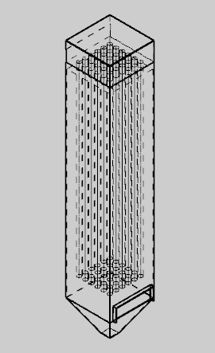 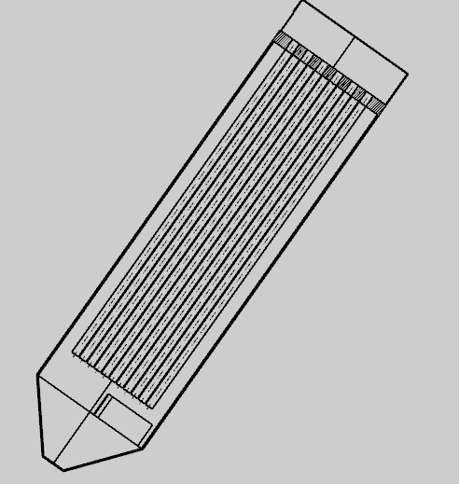

角度一 角度二

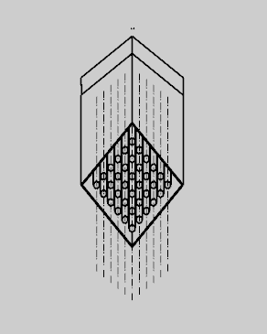

角度三

**图1 袋式除尘器的三维模型示意图**

结构模型说明：本模型采取袋式除尘器一个简化袋式进行模拟，滤袋排列方式为4排4列，共16个，滤袋间距采用300mm×300mm,滤袋型号选用题干中所给2#炉所用规格：160×6000（mm）。主箱体尺寸为1400×1400×6200(mm)。入风口尺寸1200×400mm。滤袋编号按下图所示：

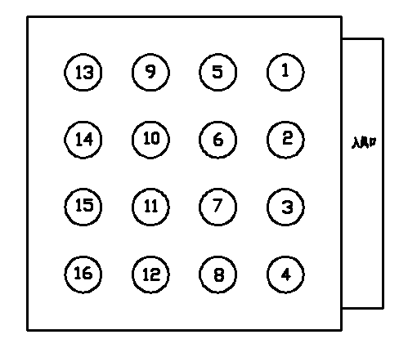**图2 袋式除尘器的滤袋编号**

3.2 数学模型的建立

我们将所建立的数学模型导入FLUENT软件中，设置相关参数，进行流态分析。在将模型导入FLUENT软件进行数值计算之前，先将三维模型在Gambit软件中进行网格划分，得到计算微元，如图所示：

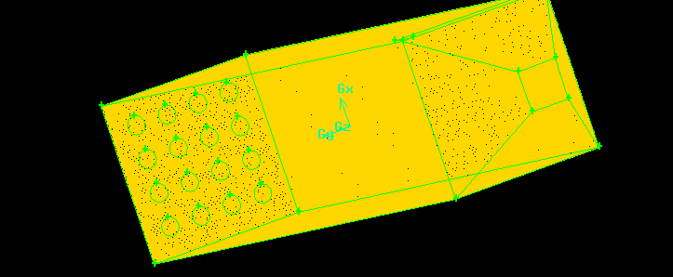 整体网格划分图

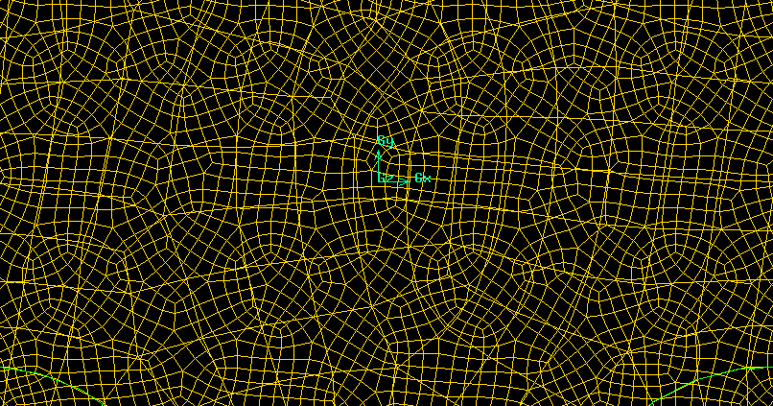局部网格划分

 局部网格划分-采用六面体网格

**图三 网格划分图示**

3.2.1 模型的基本假设

在基于误差允许的情况下我们提出了一些假设，这些假设可以简化模型的计算。

1. 在计算中，气体均为不可压缩性气体。
2. 袋式壁面为绝热壁面，因此忽视气体与壁面间的热传递。
3. 因粉尘粒径较小且流动性较好，将气体与灰尘的混合物看做均匀介质，不考虑其重力和壁面间相对滑移。
4. 考虑滤袋材料各向同性，近似认为过滤中同一滤袋滤饼表面厚度均匀。
5. 由于模型的几何结构具有对称性，因此在模拟中可以取整个模型的一半作为计算区域。

3.2.2边界条件的确定

经查阅资料，我们采用标准的k－ε方程湍流模型、稳态3D分离隐式解算器，压力－速度耦合采用SIMPLE算法。

本模型采用速度入口边界条件、压力出口边界条件、多孔跳跃边界条件、对称边界条件，各壁面均设为无滑移壁面。

出口负压采用题中表格所给数值为3000Pa，布袋气源压力为320Kpa，通过计算选取烟气密度ρ为2.49kg/m3 ，粘度μ为2.5874×10-5Pa·s，滤料的厚度Δm=3.0mm，进口烟温220摄氏度，

出口烟温195摄氏度。（均采用题中表格给定数值）

1.速度边界条件：

速度边界条件采用速度入口边界，需计算入口速度，当量直径和湍流强度。

入口速度： v=3.14NdlVf/Ain （3-1）

当量直径： D=4Ain/Lp （3-2）

湍流强度： I=0.16（Re）-1/8=0.16(ρvD/μ) -1/8  （3-3）

式中：N为滤袋数量，d为滤袋直径，l为滤袋长度，Vf为设计过滤风速，

Ain为入口面积，Lp为入口湿周，因介质是气体，故为周长；Re为入口处气体的雷诺数，烟气密度ρ为2.49kg/m3 ，粘度μ为2.5874×10-5Pa·s

本模型取设计过滤风速Vf为1m/min

带入上式解得：

入口速度： v=3.14×16×0.160×6×1/(60×1.2×0.4)=1.675m/s

当量直径： D=0.6m

湍流强度： I=0.0381

2.壁面边界

壁面无滑移，且为绝热壁面，壁面出气流速度为0

3多孔跳跃边界条件

滤袋采用多孔跳跃模型，在连续相的动量方程中加入附加的黏性损失项，流体穿过介质的压力降满足Darcy公式：

Δp=－（μ/Κ+C21/2ρν2）Δm （3-4）

式中：

μ为层流流体黏性；

K为多孔介质的渗透率,在软件运算中近似为1；

C2为压力跳跃系数；0.5C2ρ=0.28296在ρ为2.49kg/m3时，C2=0.227

v为垂直于介质表面的速度分量；

Δm为薄膜的厚度。

3.2.3 数值模拟结果与分析（模拟结果见下图）

分析速度模拟结果可知，无论是在纵向截面还是在水平截面上，除尘器内部速度分布都是不均匀的，这在除尘器底部附近表现最为明显。分析可知，总体而言，靠近墙体滤袋附近的气流流速比较大，当入口速度较大时，墙体滤袋附近处的气流速度将大于滤袋安全运行速度，而气流速度过大会对滤袋造成严重冲刷，这样必然会降低滤袋的使用寿命，从而影响了工作的稳定性。

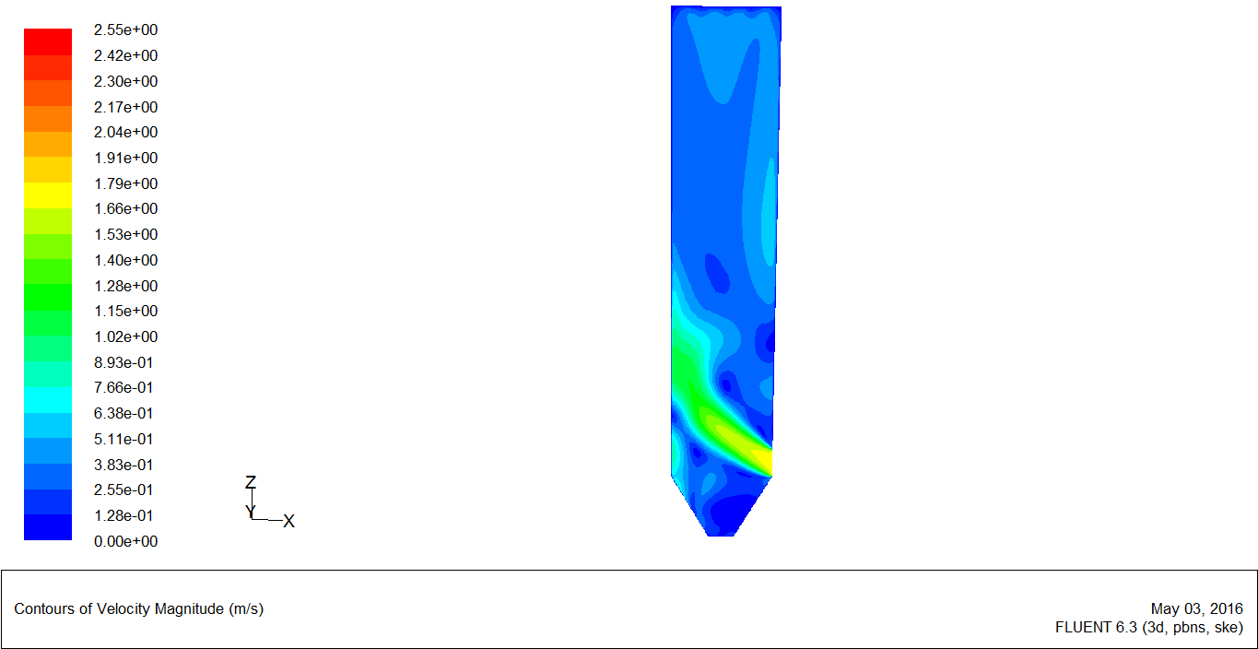y=0处

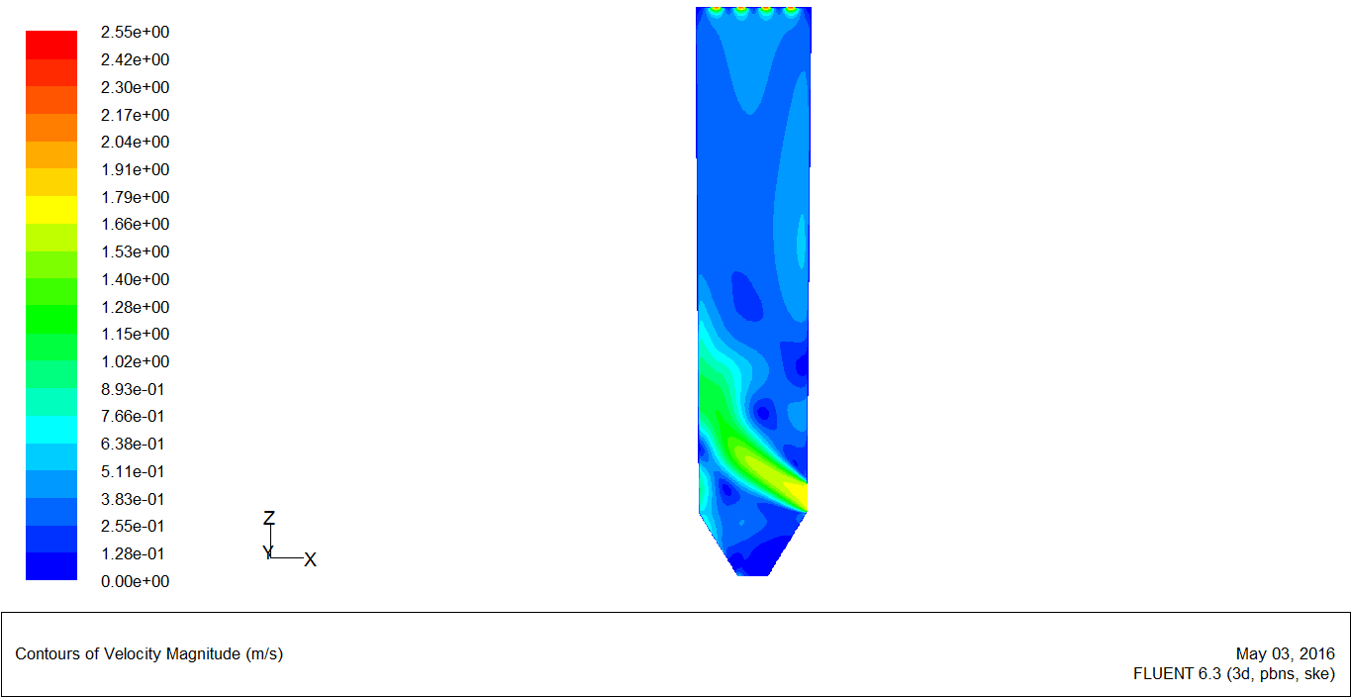 y=200处

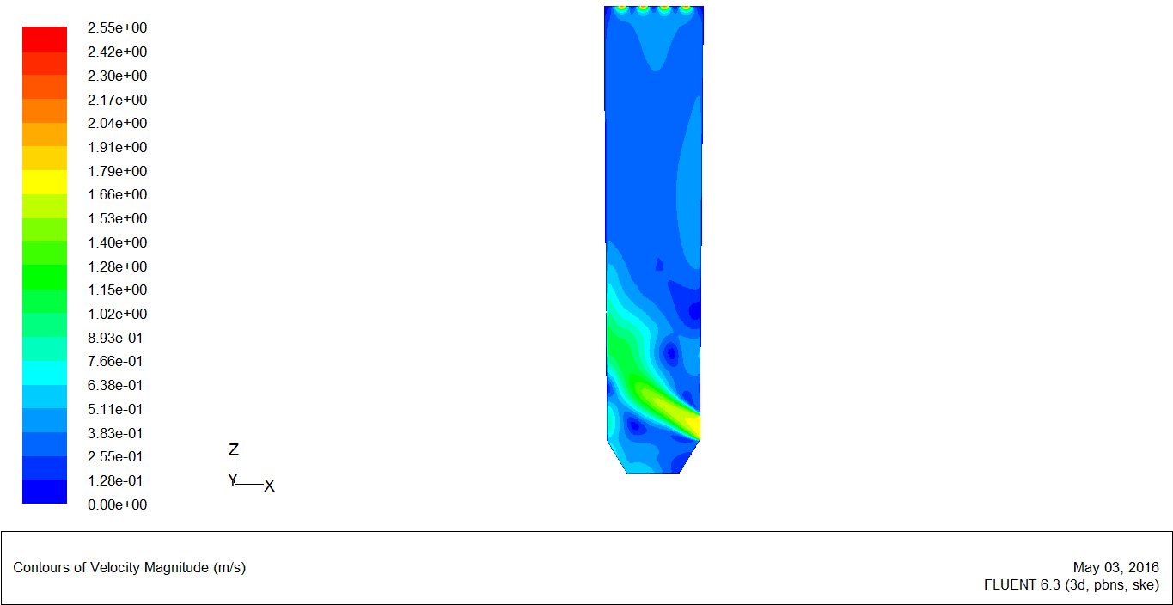 y=400处

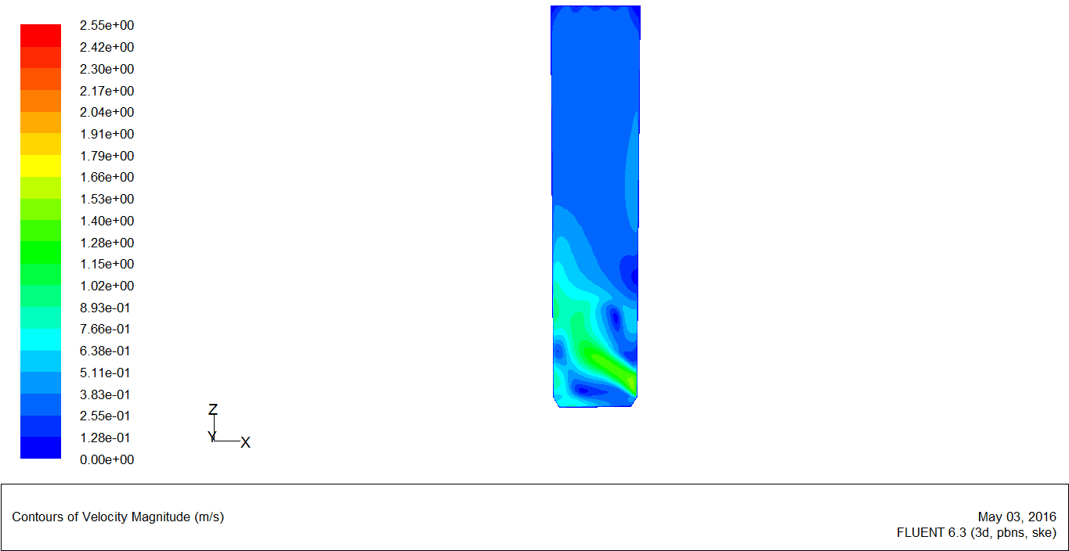 y=600处

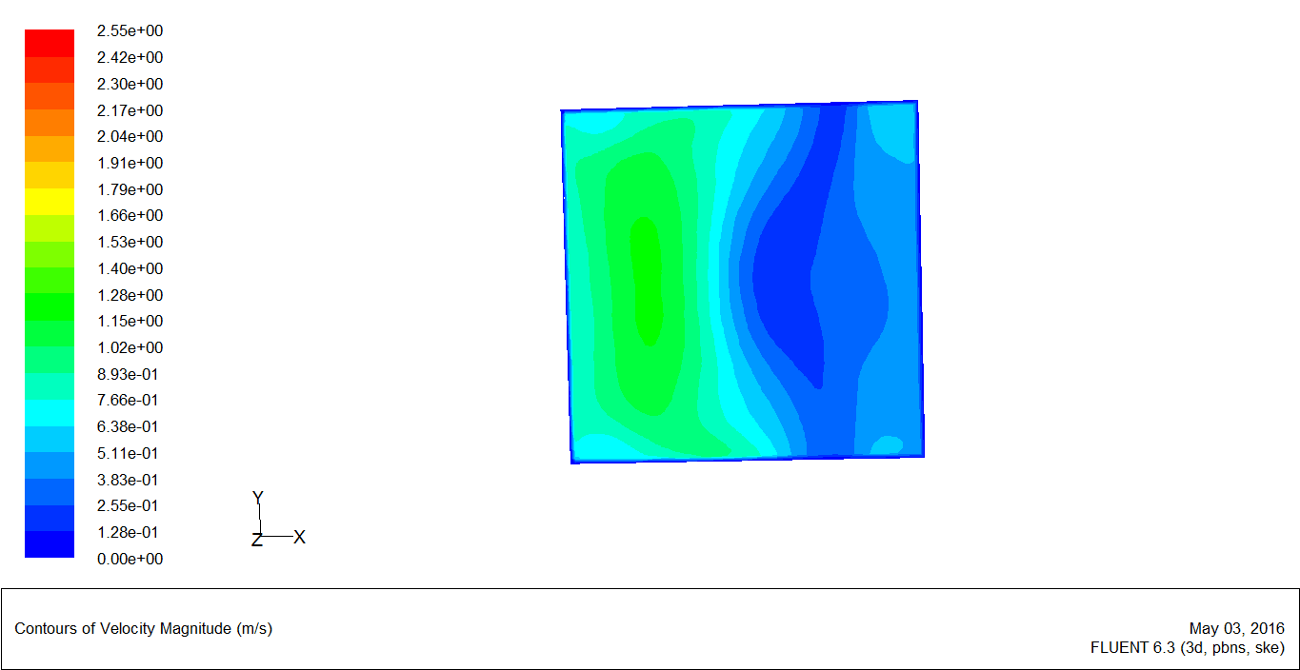  z=-2000处 z=-3700处

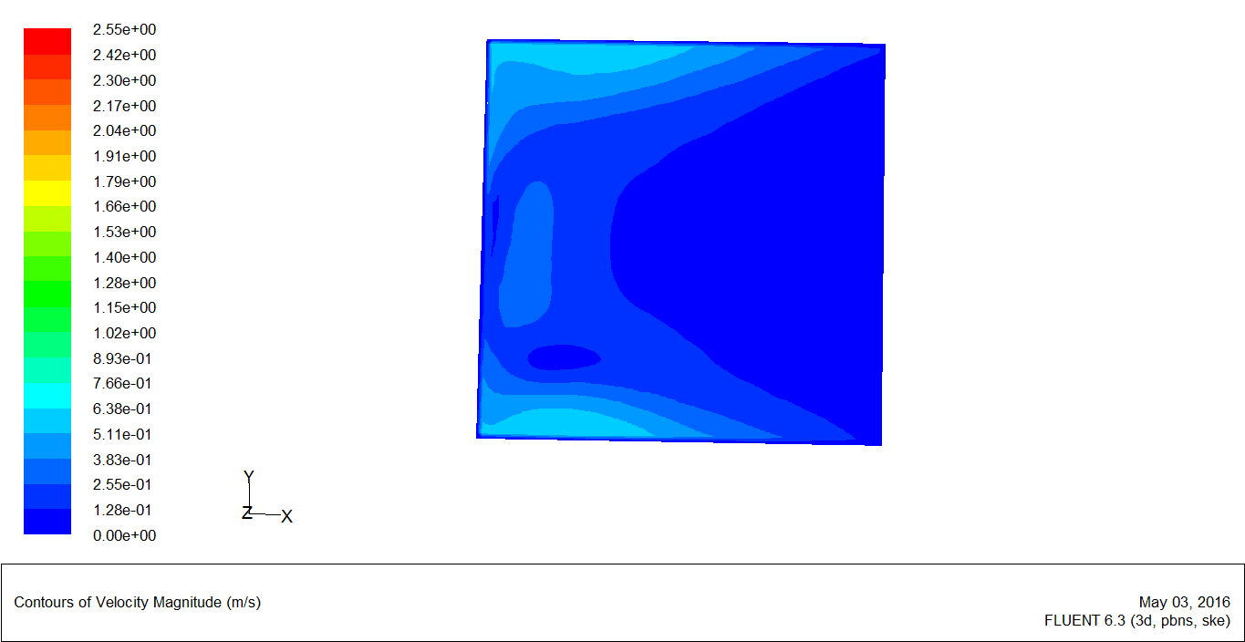 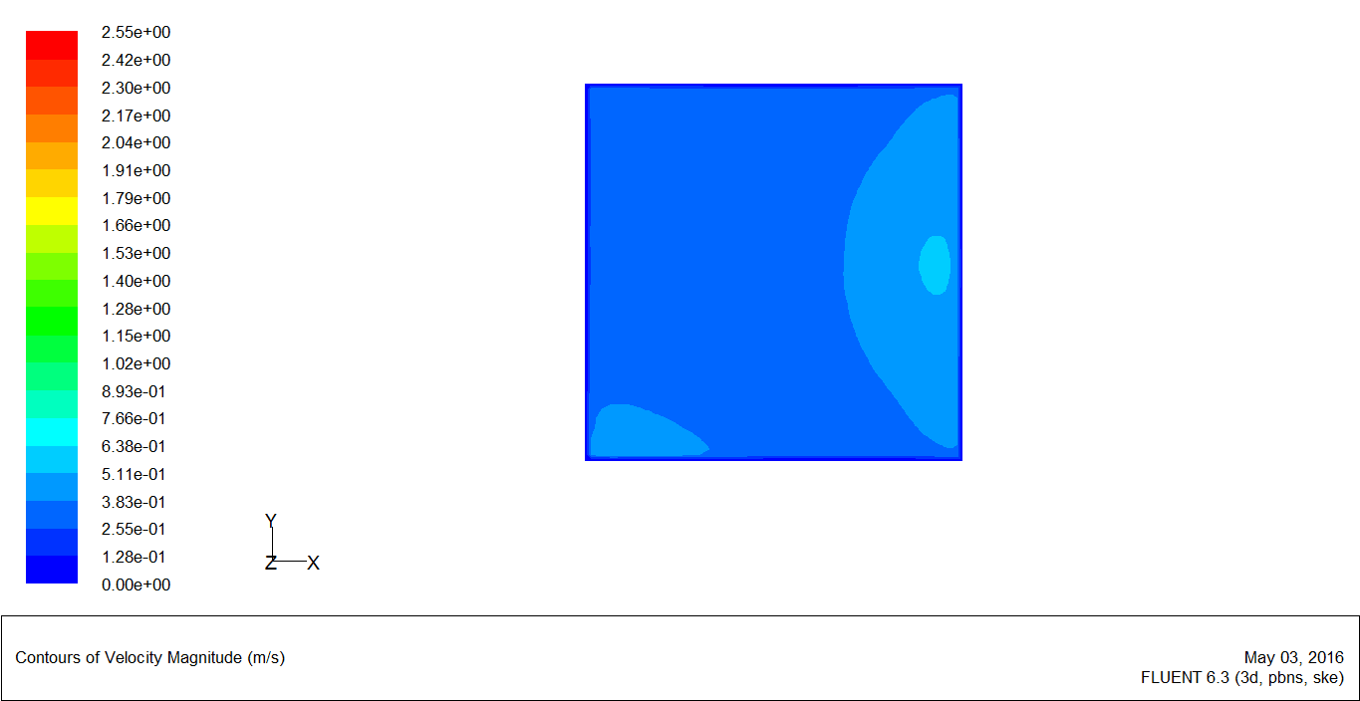

Z=-500 处 z=1000处

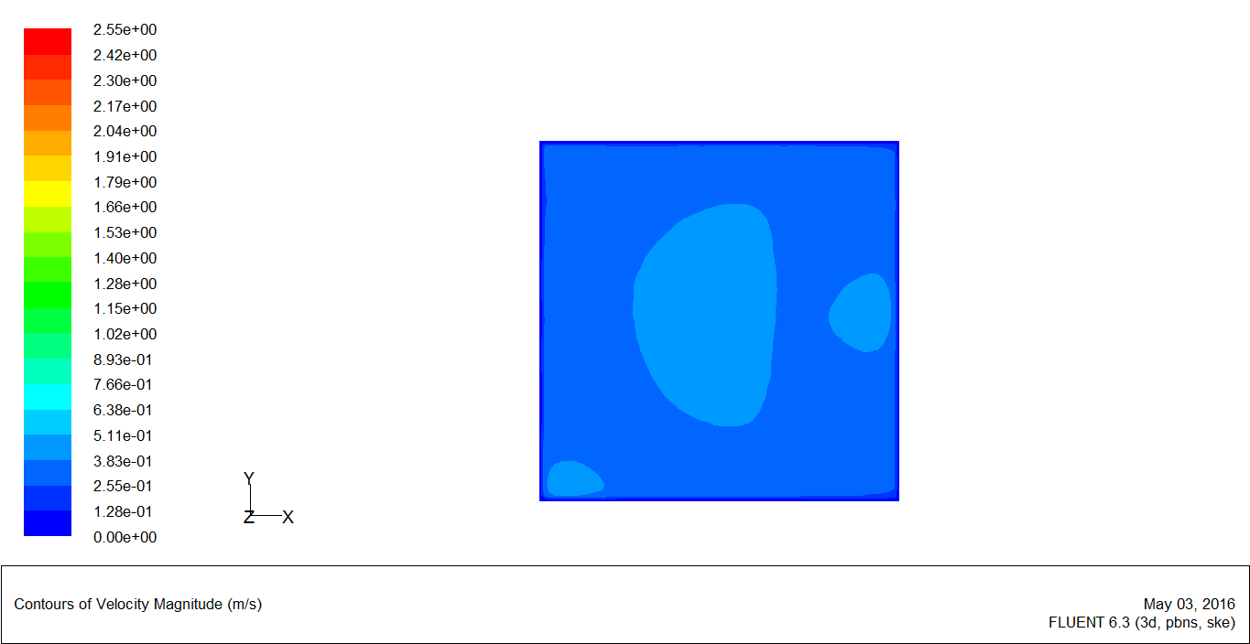 z=2500处

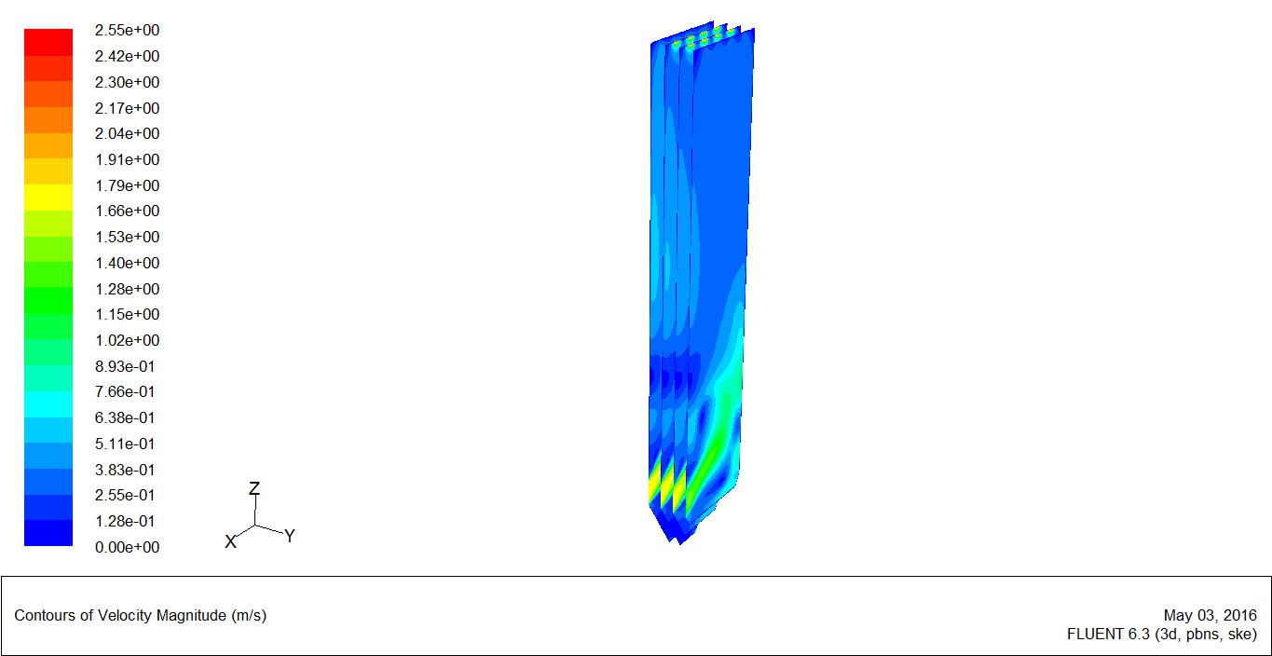 y方向层叠立体图

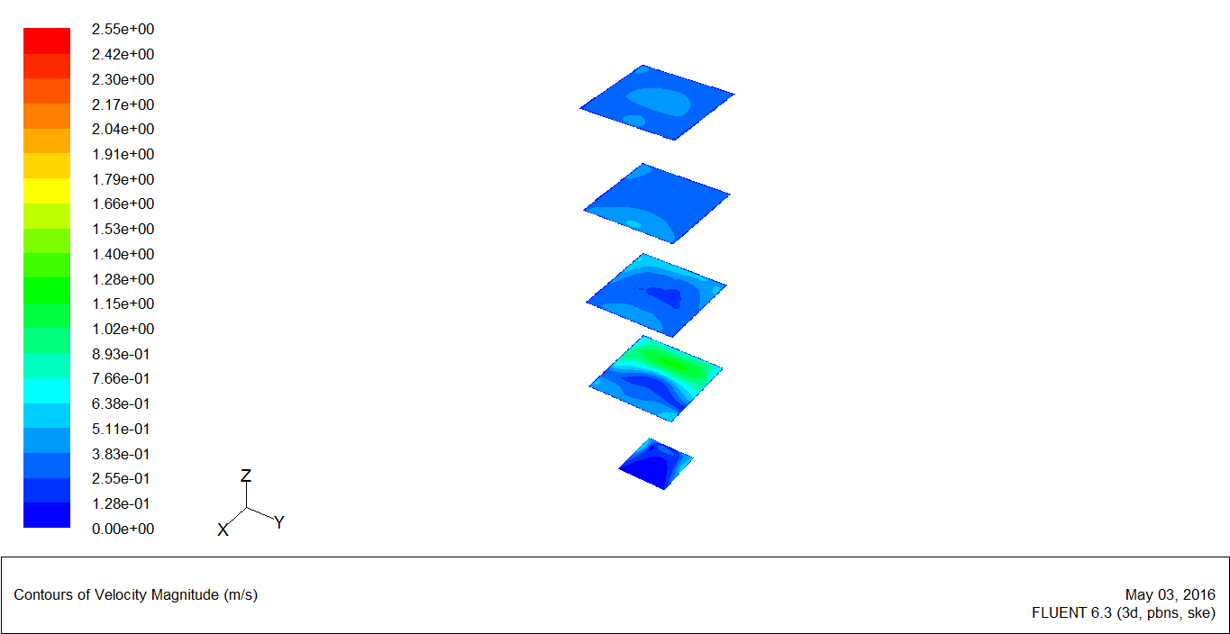 z 方向层叠立体图

**图4 建模结果——不同位置处速度流场图**

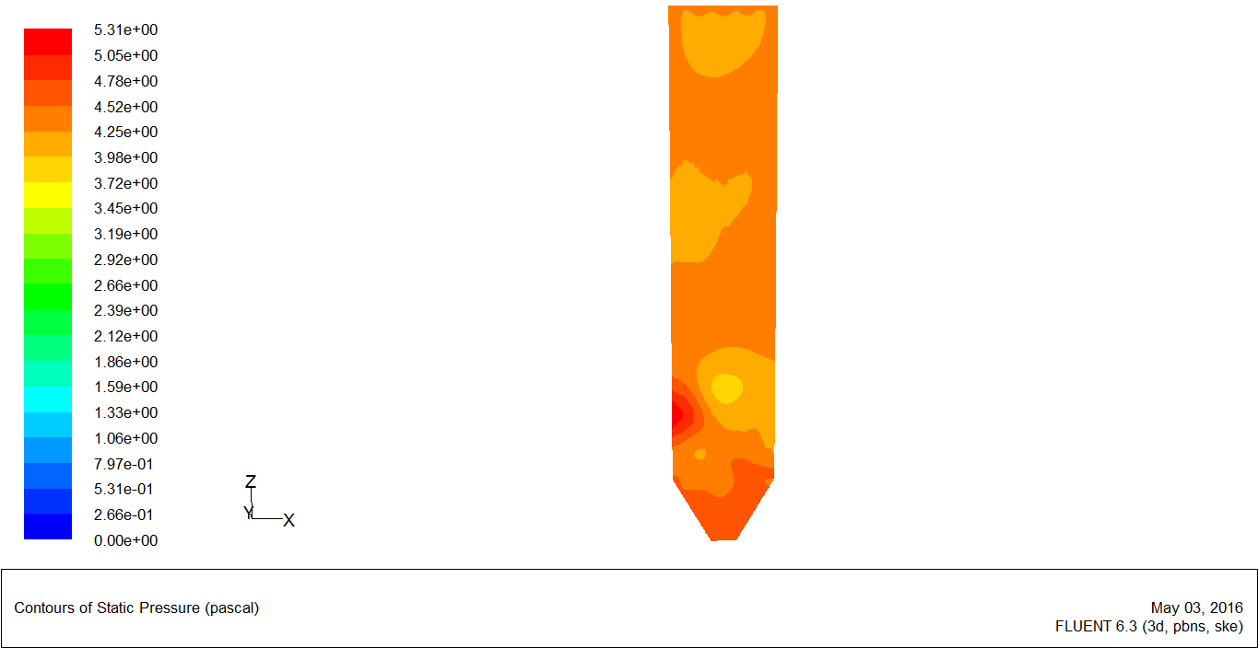 y=0处压力场

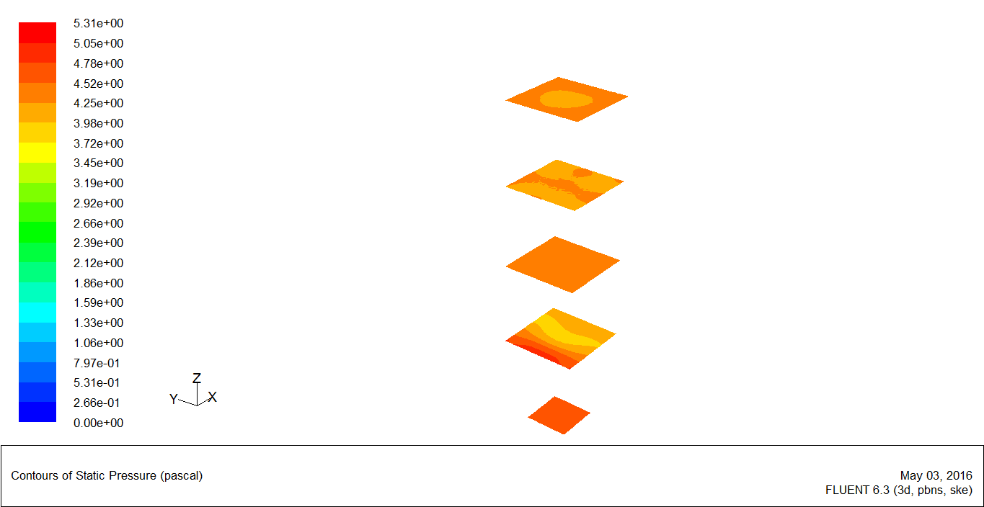 z方向不同高度处压力分布

**图5 不同位置处压强流场图**

分析压强模拟结果可知，同速度分布类似，无论是在纵向截面还是在水平截面上，除尘器内部压力分布也都是不均匀的，这在除尘器底部附近表现最为明显。综合分析袋式除尘器的速度场与压力场可知，流场分布的不均匀是导致滤袋破裂，损毁的重要原因，而要想提高滤袋的使用寿命，提高除尘系统的稳定性就必须想办法让流场分布更均衡与稳定。

在除尘系统流场分布不均衡时，运行不稳定。根据流场分析结果可知，流场速度较大处滤袋容易破损，而滤袋破损处气体将不经过滤而直接通过，这将导致大量含尘气体直接排出，从而大大降低除尘效率，短时间内周边环境烟尘排放总量将大幅增加。而相比而言，在稳定运行的状况下，虽然布袋可能因积灰问题而导致除尘效率的小幅度下降，但只要在正常的工作状态下，除尘器的效率都将稳定在一个较高的区间范围内，因而短时间内周边环境烟尘排放总量在合理的范围内。

四、在模型基础下问题一，二的解决

4.1问题一的解决

布袋式除尘器效率高达99%，因此影响其稳定运行的主要因素为布袋的故障时间。基于此，首先我们讨论影响布袋寿命的因素。

先前总结了影响布袋寿命的主要因素：1、烧毁，由于布袋初始层厚度不够或焚烧厂排气超温致使布袋被烧毁；2、磨损，布袋间距过小导致的磨损加剧从而缩短了布袋的使用寿命；3、喷射气流速度过高加剧的布袋损坏；4、喷射气流未对准布袋引起的布袋磨损加剧。

考虑环境允许上限：对于明确地区的环境允许上限，不仅要考虑除尘装置的除尘效率、故障排放时间，还要考虑由当地地理环境、风向引起的温度场、浓度场、湿度场在地理分布上的不平衡。例如上海地区地处亚热带季风气候区，春、夏季风向偏东南，秋、冬季为西北风。这种情况下，春夏季节西北方向相对于东南方向烟尘浓度会更高，而在秋冬季节情况相反。

计算除尘效率与排放量：对于单个滤袋：假设平均每天损坏概率P、过滤风量Q、正常工作时过滤效率为99%；

若使用n个滤袋，n值很大，则根据中心极限定理；

损坏滤袋的个数服从，正态分布N（np ~n（1-p）p）；

每个滤袋损坏造成的故障排放时间为t；（假设t<24h）

损坏滤袋的个数99%的可能在np+ 2n(1-p)p以内；

所以np+ 2n(1-p)p可看做损坏最严重时的滤袋损坏数量；

烟气的粒子浓度为v；

则日最大排放量：

Mmax=v*(np+ 2n(1-p)p)*Q*t +0.01v*(np+ 2n(1-p)p)*Q*(24-t)+0.01*24*vQ(n-(np+ 2n(1-p)p));

日平均排放量：

M=v*np*Q*t +0.01v*np*Q*(24-t)+0.01*24*vQ(n-np)

由M<国家规定的排放限值，可得滤袋的最大数量，从而确定生产规模

基于上述分析，给出以下建议：1、环境监测测点多布置在人口密度较大处；2、环境监测测点应分梯度布置在距离污染源不同距离处；3、环境监测测点应设置不同高度的测点；4、针对当地气候条件，合理选择环境监测测点。比如，测点应多设置在下风处。

4.2问题二的解决

由题意可知，新型超净除尘工艺主要技术特点：

1、高稳定性，采用固体滤料，完全克服老工艺布袋除尘器的缺点。

2、具有更高的排放标准，二恶英0.001纳克，含尘量0.1毫克，硫化氢0.5毫克；目前欧洲的相关标准分别是：0.1纳克，10毫克，35毫克。

3、低成本，新技术比布袋除尘工艺运行成本降低50%。新技术对老工艺的替代在原有工厂不作设计修改即可实现，投入的技改成本在短期内即可收回。

因此，如果存在能够完全稳定运行、且除尘效果超过布袋除尘工艺的新型超净除尘替代工艺的话，那么可以视其为一种近似理想的条件，即滤袋全部能够达到设计使用寿命，不会有中途损毁。

在故障工作时间内烟尘排放均视为故障排放，虽然国标允许焚烧炉每年有60小时的故障排放时间，但故障排放时滤袋的工作效率要远低于正常工作效率。

根据流场分析结果可知，流场速度较大处滤袋容易破损，而滤袋破损处气体将不经过滤而直接通过，这将导致大量含尘气体直接排出，从而大大降低工作效率。

在问题一中，我们给出了一种计算数学模型：

计算除尘效率与排放量：对于单个滤袋：假设平均每天损坏概率P、过滤风量Q、正常工作时过滤效率为99%；

若使用n个滤袋，n值很大，则根据中心极限定理；

损坏滤袋的个数服从，正态分布N（np ~n（1-p）p）；

每个滤袋损坏造成的故障排放时间为t；（假设t<24h）

损坏滤袋的个数99%的可能在np+ 2n(1-p)p以内；

所以np+ 2n(1-p)p可看做损坏最严重时的滤袋损坏数量；

烟气的粒子浓度为v；

则日最大烟尘排放量：

Mmax=v*(np+ 2n(1-p)p)*Q*t +0.01v*(np+ 2n(1-p)p)*Q*(24-t)+0.01*24*vQ(n-(np+ 2n(1-p)p));

日平均烟尘排放量：

M=v*np*Q*t +0.01v*np*Q*(24-t)+0.01*24*vQ(n-np)

单个滤袋平均每天的工作效率 μ=1-M/(vnQ)

假设在理想工作状态下（采用新型除尘工艺）时的工作效率为99.9%

因而采用新工艺可以使得滤袋效率提高：

△μ=99.9%-（1-M/(vQ)）

五、模型评价及改进

5.1模型评价

因题中所给出的参数条件有限，我们基于专业知识补充了一些参数并建立了除尘器流场模型，因此模型参数比较贴近于实际，模型的边界条件比较符合实际工作情况，因而得到的模拟结果具有一定的实际意义，得出的结论也是基于事实的，因而具有参考价值。

5.2模型改进

鉴于在数值分析中得到的数据，袋式除尘器内部流场分布非常不均衡，而造成流场分布不均衡的主要原因是入口的气体流量在空间中分配的不合理。如果设置导流装置（导流板），使得烟尘流量在4列滤袋当中的均匀分布，那么就可以有效缓解这种不均衡的现象，降低滤袋破损的几率，从而有效提高滤袋使用寿命。

因此，我们设想在除尘器中安装几块逐渐下降的导流板，以改变气体流动方向，从而得到几乎均匀的上升气流。根据除尘器滤袋的列数在除尘器的入口处安装了4块导流板。在改进的模型下，袋式除尘系统工作的稳定性将得到提高。

导流板原理如图：

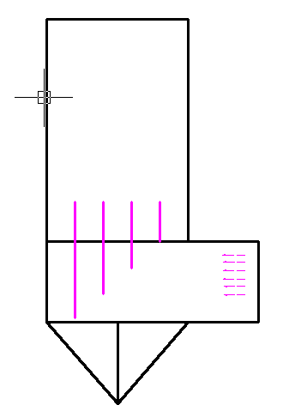**导流板布置示意图**

为平分进气口的气流，导流板板高：

Hi=i×H/(n－1) （4-1）

式中：Hi为第i个导流板的高度，H为进气口的高度；n为滤袋的列数。

六、参考文献

[1] 张殿印，王纯，余非漉 袋式除尘技术，北京：冶金工业出版社，2008

[2] 孙一坚，沈恒根，工业通风（第四版），北京：中国建筑工业出版社，2010

[3] 孙熙，袋式除尘技术与应用，北京：机械工业出版社，2004。

[4] 周俊波，刘洋等，FLUENT6.3流场分析从入门到精通，北京：机械工业出版社，2011.10

[5] 李萌萌，幸福堂，陈增锋，基于CFD对袋式除尘器流场的分析，<http://wenku.baidu.com/link?url=Y52zEvfYQlj2JqbVzj2nW9LJjk_lPLkBHXy1UGxgV5yDyVOXBTEMqOwKo_9Dlzm5wcPYpL-0qoJLqJgIbVGxITcg7Qe64wfWKSejTt-Jd8K> 2016年5月2日

[6] 李少华，王坤玉等，袋式除尘器气流分布均匀性的数值模拟，电站系统工程，第25卷第二期2009年3月